Aula 1 · Carboidratos
Metabolismo, periodização e estratégias no treinamento · Roteiro de estudo e de apresentação
Carlos Magno · HCX FMUSP · Nutrologia do Esporte
Documento de estudo baseado na apresentação de 41 slides · novembro de 2026
Para que serve este documento. Ele tem duas funções. A primeira é ensinar o conteúdo da aula do começo ao fim, na ordem em que a aula foi construída, explicando o porquê de cada recomendação. A segunda é preparar a apresentação: para cada slide, o que ele precisa transmitir, a fala, o que não pode faltar, a transição e as perguntas mais prováveis.
Sumário
- Parte I · A lógica da aula: a pergunta central, o arco da aula e o mapa dos 41 slides
- Parte II · Roteiro de estudo: o conteúdo explicado em cinco capítulos
  - Capítulo 1 · Fisiologia do combustível
  - Capítulo 2 · Quanto e quando: o dia, antes, durante e depois
  - Capítulo 3 · Periodização do carboidrato
  - Capítulo 4 · Modalidades, mulheres e segurança
  - Capítulo 5 · Integração: o caso resolvido
- Parte III · Roteiro de apresentação, slide a slide
- Parte IV · Revisão: mensagens-chave, números para memorizar, autoavaliação com gabarito, glossário e referências
Como estudar com ele. Leia a Parte I uma vez, para ter o mapa. Estude a Parte II com calma, um capítulo por sessão; cada capítulo termina com um quadro “O que guardar” e outro com os erros mais comuns. Use a Parte III para ensaiar em voz alta com o cronômetro. Feche com a Parte IV, respondendo às perguntas antes de olhar o gabarito.
Como ler as citações. Os números entre colchetes, como [7], remetem à lista de referências no fim, que é a mesma dos slides. “Livro-texto” indica fisiologia estabelecida (Guyton & Hall, Burke & Deakin, McArdle). Quando um dado vem de um estudo pequeno, o tamanho da amostra aparece junto. Nada aqui é prescrição individual: são faixas de consensos e achados de estudos, para raciocinar com o atleta que está à sua frente.

Parte I · A lógica da aula

A pergunta central
A aula responde a uma pergunta prática: quanto carboidrato um atleta precisa, em que momento e por quê? Para responder sem decorar tabelas, ela segue uma lógica de causa e consequência. Primeiro mostra de onde vem a energia e por que o carboidrato é o combustível que limita o desempenho. Depois traduz isso em números para o dia, o antes, o durante e o depois. Em seguida discute quando faz sentido treinar com pouco carboidrato. Por fim, aplica tudo a contextos diferentes e à saúde do atleta, e volta ao caso do início com as contas feitas.

O arco da aula em cinco movimentos
- Abertura (slides 1 a 3). Título, objetivos e o caso que guia a aula: um ciclista de 70 kg que treina 1 a 3 h por dia, tem um treino longo de 3 h e ouviu falar de treino em jejum e de 120 g/h. As quatro perguntas dele são o fio condutor.
- Parte 1 · Fisiologia do combustível (slides 4 a 11). O “porquê”: vias de ressíntese de ATP, como a intensidade define o substrato, quanto glicogênio existe, como ele é usado, por que a falta de carboidrato cansa e o papel real do lactato.
- Parte 2 · Quanto e quando (slides 12 a 24). O “quanto”: metas diárias, sobrecarga, refeição pré-treino, dose por duração durante o exercício, a mistura glicose + frutose, doses acima de 90 g/h, enxágue bucal, treino do intestino e recuperação do glicogênio.
- Parte 3 · Periodização (slides 25 a 29). O “quando não”: treinar com baixa disponibilidade de carboidrato, o que muda na célula, o que não muda no desempenho, o arcabouço “combustível para o trabalho exigido” e as dietas pobres em carboidrato.
- Parte 4 e fechamento (slides 30 a 41). Esportes coletivos e força, mulheres atletas, energia e osso, monitor contínuo de glicose, o caso resolvido, mensagens-chave e referências.

Onde cada pergunta do caso é respondida
Pergunta do ciclista | Onde a aula responde | Resposta curta
Quanto carboidrato por dia? | Slide 13 | 6 a 10 g/kg/dia para 1 a 3 h de treino: 420 a 700 g
O que comer antes, durante e depois do treino de 3 h? | Slides 15, 16 a 23 e 24 | 1 a 4 g/kg antes; até 90 g/h durante, com glicose + frutose; 1,0 a 1,2 g/kg/h nas primeiras 4 h se a próxima sessão exigente vier em menos de 8 h
Vale treinar em jejum ou com pouco carboidrato? | Slides 26 a 29 | Melhora a sinalização, não o desempenho de forma consistente; só em sessões leves, sem comprometer as sessões-chave nem a energia
E os 120 g/h das redes sociais? | Slide 21 | Mais oxidação em estudos pequenos; benefício em prova ainda não validado (UCI 2026)

Mapa dos slides e tempo de fala
O tempo total previsto é de cerca de 40 minutos.
Slides | Bloco | Tempo aproximado
1 a 3 | Abertura, objetivos e caso | 1 min 35 s
4 a 11 | Parte 1 · Fisiologia do combustível | 8 min 55 s
12 a 24 | Parte 2 · Quanto e quando | 16 min 20 s
25 a 29 | Parte 3 · Periodização | 6 min 10 s
30 a 34 | Parte 4 · Modalidades, mulheres e segurança | 4 min 55 s
35 a 41 | Caso resolvido, mensagens-chave, referências e encerramento | 2 min 40 s
A ideia que costura tudo: o atleta não escolhe o combustível; a intensidade e a duração impõem. Por isso a recomendação de carboidrato não é fixa: ela acompanha a demanda de cada dia e de cada sessão. Esse é o conceito de disponibilidade de carboidrato, que aparece na Parte 2 e organiza toda a Parte 3.

Parte II · Roteiro de estudo

1. Fisiologia do combustível

1.1 O ATP e as três vias de ressíntese
O músculo contrai à custa de ATP, mas guarda muito pouco dele: o estoque sustenta potência máxima por cerca de 3 segundos [3]. Por isso o exercício depende de vias que regeneram o ATP o tempo todo, no mesmo ritmo em que ele é gasto [1]. São três:
- Sistema dos fosfágenos (ATP e fosfocreatina). A fosfocreatina doa seu fosfato ao ADP numa única reação (creatina quinase). É a via mais rápida, mas a creatina fosfato cai a níveis muito baixos em 30 a 60 s de esforço máximo [2].
- Glicólise (glicogênio → lactato). Quebra glicose ou glicogênio no citoplasma, sem precisar de oxigênio, até piruvato e lactato. É rápida e de capacidade intermediária.
- Via oxidativa. Oxida carboidrato e gordura na mitocôndria. É a mais lenta para entregar ATP, mas tem capacidade praticamente ilimitada [2].
As três vias funcionam ao mesmo tempo. O que muda com a intensidade e a duração é a proporção de cada uma [1]. Esse é o primeiro conceito que a plateia precisa levar: não existe “liga e desliga” de sistemas.
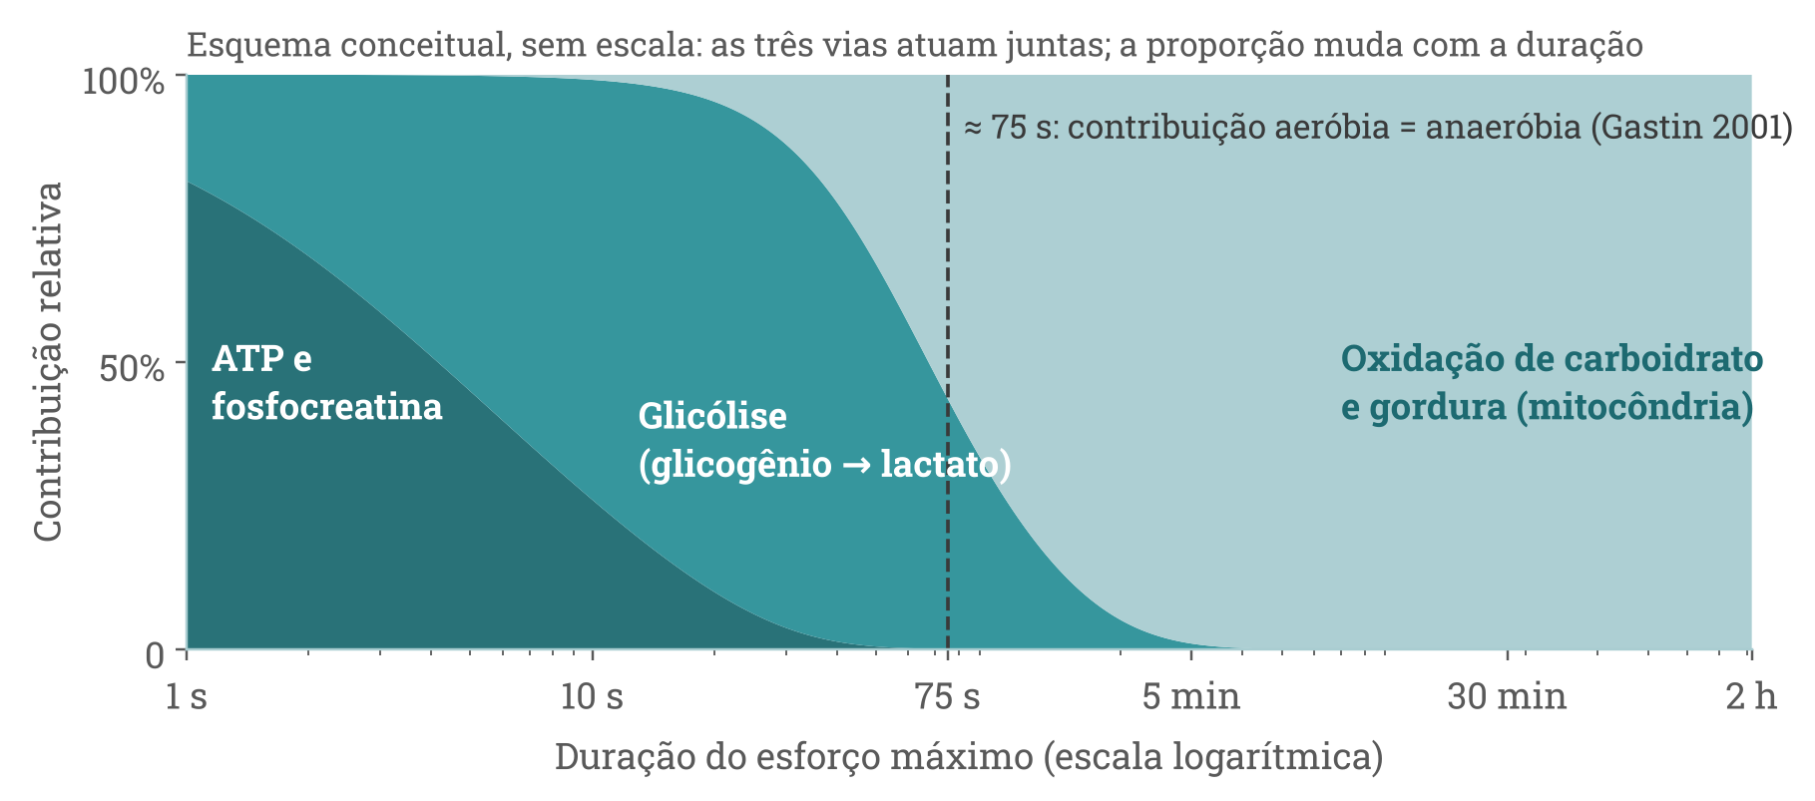
Figura 1. Contribuição relativa das três vias conforme a duração do esforço máximo. Esquema conceitual, sem escala, construído para este documento a partir de Hargreaves & Spriet 2020 [1] e Gastin 2001 [C1]: a contribuição aeróbia iguala a anaeróbia entre 1 e 2 min de esforço máximo, provavelmente por volta de 75 s.

1.2 Potência × capacidade
A tabela clássica de livro-texto resume a troca entre velocidade e quantidade [3, 2]:
Via | Taxa máxima de ATP | Duração no esforço máximo
Fosfágenos (ATP + fosfocreatina) | ~4 mol/min | ~8 a 10 s
Glicogênio → lactato | ~2,5 mol/min | ~1,3 a 1,6 min
Oxidativa | ~1 mol/min | horas
Leitura: quanto mais potente a via, menor a sua capacidade. Esses números vêm de estudos dos anos 1970 e servem como ordem de grandeza, não como valores individuais.
Na prática: em quase todas as provas olímpicas, o carboidrato é o principal combustível, tanto pela via anaeróbia quanto pela aeróbia [1]. A importância do carboidrato para o exercício e o desempenho está bem estabelecida [10].

1.3 A intensidade define o combustível
Quando a intensidade sobe, o músculo muda de combustível. No estudo de van Loon com 8 ciclistas, a oxidação de gordura caiu de cerca de 32 para 19 kJ/min ao passar de 55% para 75% da carga máxima, enquanto subia o uso de glicogênio [4].
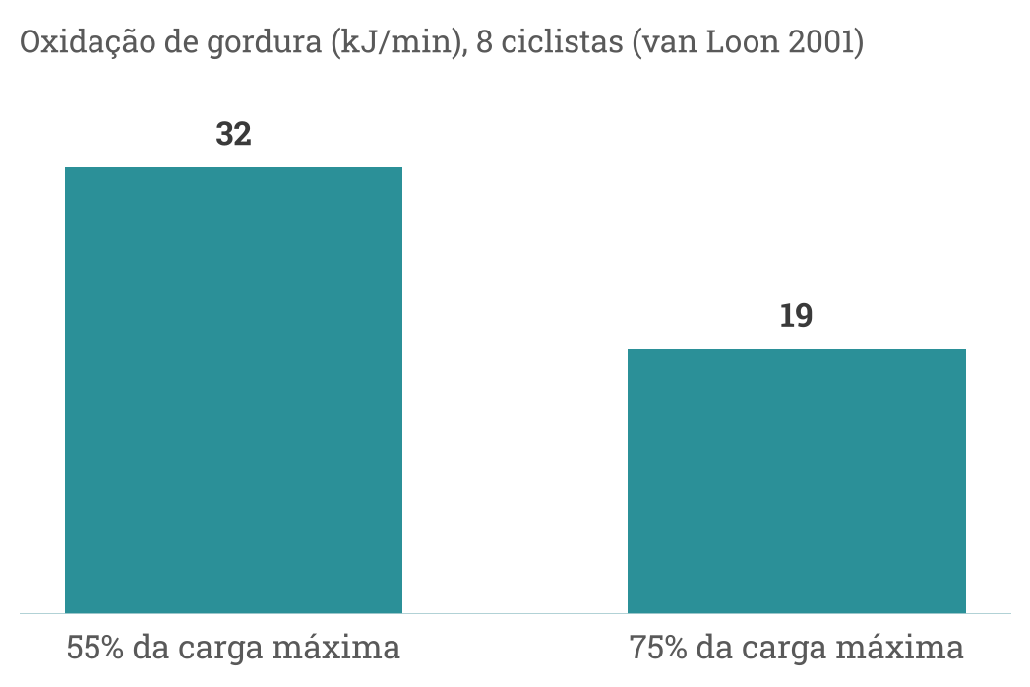
Figura 2. Oxidação de gordura corporal total em duas intensidades, 8 ciclistas. Dados de van Loon et al. 2001 [4], redesenhados a partir do slide 7.
Três mecanismos explicam a troca:
- Recrutamento de fibras. Com mais intensidade entram fibras mais glicolíticas (tipo IIa e IIx), que usam mais glicogênio e produzem mais lactato [2].
- Transporte de gordura limitado. Em alta intensidade cai a entrada de ácidos graxos na mitocôndria. O mecanismo mais provável é a menor atividade da carnitina-palmitoiltransferase I (CPT-I), por queda da carnitina livre ou do pH intracelular [4].
- Ambiente hormonal. Catecolaminas e glucagon sobem e a insulina cai, estimulando a glicogenólise no fígado e no músculo (McArdle, livro-texto).
Um dado complementar das notas: a oxidação máxima de gordura (Fatmax) ocorreu em média a 64% do VO2max em 18 ciclistas moderadamente treinados, numa zona de 55 a 72%, e ficou desprezível acima de ~89% (Achten 2002). Amostras pequenas; os valores variam com treinamento, sexo e dieta.
Frase para fixar: a escolha do combustível não é uma opção do atleta; ela é imposta pela intensidade.

1.4 Quanto glicogênio temos
Num atleta de 70 kg com dieta moderada [2]:
- Músculo: 300 a 400 g de glicogênio, usado só pelo próprio músculo.
- Fígado: 80 a 100 g, que abastecem a glicemia e, portanto, o sistema nervoso.
O músculo não libera glicose para o sangue porque não tem a enzima glicose-6-fosfatase; só o fígado exporta glicose (McArdle, livro-texto). Para dimensionar: um maratonista em ritmo de prova oxida cerca de 3 a 4 g de carboidrato por minuto [2]. Uma hora de exercício intenso reduz o glicogênio hepático em cerca de 55%, e duas horas quase esgotam o do fígado e o dos músculos ativos (McArdle).
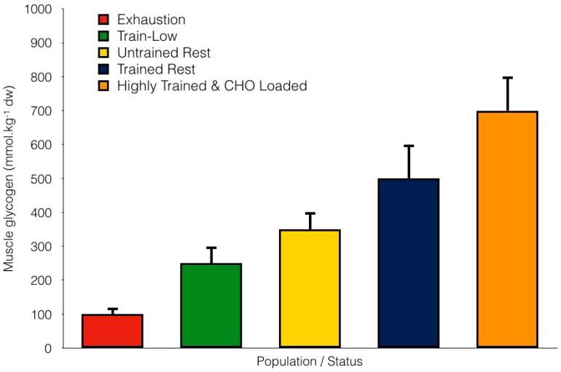
Figura 3. Glicogênio muscular (mmol/kg de massa seca) em diferentes situações: exaustão, “train low”, não treinado, treinado e treinado com sobrecarga de carboidrato (dados em homens). Imagem: Hearris et al. 2018, Nutrients, Fig. 1 (CC BY 4.0) [5].

1.5 Como o glicogênio é usado
A figura de Impey junta estudos de ciclismo em que cada linha é um protocolo. Em esforços muito intensos o glicogênio despenca em minutos; em intensidade moderada a queda é lenta e dura horas. A faixa cinza marca o “limiar de glicogênio” proposto, que reaparece na periodização (Parte 3) [6].
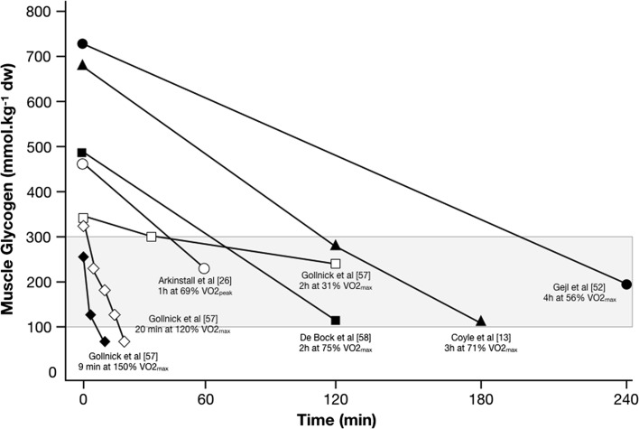
Figura 4. Queda do glicogênio do vasto lateral em estudos de ciclismo com intensidades e durações diferentes; faixa cinza: limiar de glicogênio proposto. Imagem: Impey et al. 2018, Sports Med, Fig. 3 (CC BY 4.0) [6].
O glicogênio é mais que um estoque:
- A depleção é heterogênea, por tipo de fibra e por compartimento dentro da célula (Vigh-Larsen 2021, nas notas).
- Ele regula sinalização: o nível de glicogênio modula vias que levam às adaptações oxidativas do treino [5]. Essa é a base biológica do “train low”.
- Há evidência emergente de ligação direta com o acoplamento excitação-contração (cinética do cálcio).

1.6 Como a falta de carboidrato cansa
A fadiga ligada ao carboidrato tem três componentes [2, 7]:
Nível | Mecanismo | O que se sabe
Periférico | Glicogênio do músculo ativo | Em eventos acima de 90 min, a exaustão costuma coincidir com glicogênio criticamente baixo; é um dos principais fatores de fadiga
Sistêmico | Hipoglicemia | O sistema nervoso depende de glicose; manter a glicemia acima de ~2,5 mmol/L
Central | Comando motor | Neurotransmissores, comando motor e percepção de esforço
Sem carboidrato, após cerca de 2 h a intensidade cai para algo como 50% da inicial (McArdle, livro-texto).
Por que ingerir carboidrato na prova ajuda (UCI 2026) [7]: é substrato direto para o músculo; poupa o glicogênio do fígado (e talvez o do músculo); previne a hipoglicemia; e age no sistema nervoso por receptores na boca, mesmo sem ser engolido.

1.7 Lactato não é lixo metabólico
O lactato é formado continuamente, mesmo em condições aeróbias, e circula entre células que o produzem e células que o consomem: é a “lançadeira de lactato” [8]. Ele tem três papéis:
- Fonte de energia para coração, músculos oxidativos e cérebro.
- Principal precursor da gliconeogênese no fígado.
- Molécula de sinalização.
A revisão de Brooks lembra que muitos clínicos passaram a ver a lactatemia como marcador de esforço metabólico, e não necessariamente de “estresse” ou falta de oxigênio [8].
O que guardar do capítulo 1. As vias de ATP atuam juntas e a proporção segue intensidade e duração. Em alta intensidade, o carboidrato predomina. Os estoques são finitos (300 a 400 g no músculo e 80 a 100 g no fígado) diante de um gasto de 3 a 4 g/min em ritmo de maratona. A falta de carboidrato cansa por três vias: músculo, glicemia e sistema nervoso central. Lactato é combustível e sinal, não resíduo.
Erros comuns. Pensar que os sistemas energéticos “ligam” em sequência. Acreditar que o atleta pode “escolher” queimar gordura em alta intensidade. Tratar o lactato como causa da fadiga ou como lixo.

2. Quanto e quando: o dia, antes, durante e depois

2.1 Disponibilidade: o conceito que organiza tudo
Antes dos números, o conceito: disponibilidade de carboidrato é a correspondência entre o que o atleta ingere e o que a sessão exige [7]. A mesma ingestão pode ser “alta” num dia leve e “baixa” num dia pesado [2]. Alta disponibilidade sustenta treino e prova de qualidade, mas pode não ser necessária em todas as sessões [7].

2.2 Metas diárias (g/kg/dia)
Carga de treino | Carboidrato
Leve: baixa intensidade ou treino de habilidade | 3 a 5 g/kg/dia
Moderada: ~1 h por dia | 5 a 7 g/kg/dia
Alta: 1 a 3 h/dia, intensidade moderada a alta | 6 a 10 g/kg/dia
Muito alta: > 4 a 5 h/dia | 8 a 12 g/kg/dia
Ciclismo, provas extremas (> 6 h e voltas por etapas), UCI 2026 | 10 a 25 g/kg/dia
Fontes: diretrizes do COI (Burke 2011) [9], conferidas na Tabela 14.2 de Burke & Deakin [2]; as mesmas faixas constam do posicionamento ACSM/AND/DC 2016. A UCI 2026 detalha o ciclismo: leve 5 a 7; pista 3 a 8; moderado (< 3 h/dia) 6 a 10; treino intensificado (> 4 h/dia) > 8; provas extremas 10 a 25 g/kg/dia [7]. A ISSN recomenda 8 a 12 g/kg/dia para maximizar os estoques de glicogênio.
Como aplicar: as metas são faixas, e devem ser ajustadas à energia total, às necessidades do treino e à resposta do desempenho.

2.3 Sobrecarga de carboidrato
Para quem: provas acima de 90 minutos. Abaixo disso, não se recomenda [10].
Dado | Valor | Fonte
Protocolo atual | 10 a 12 g/kg/dia por 36 a 48 h | Podlogar & Wallis 2022 [10]; UCI 2026 [7]
Ensaio clássico (8 atletas, em repouso) | 1 dia de 10 g/kg levou o glicogênio de 95 para 180 mmol/kg de peso úmido; máximo já em 24 h | Bussau 2002 [11]
Metanálise 2026 (63 ensaios, 641 participantes) | > 8 g/kg/dia por 36 a 48 h; heterogeneidade alta (I² = 94%) | Jones 2026 [12]
Três pontos práticos:
- Não precisa mais da fase de depleção. O protocolo antigo esvaziava o glicogênio antes de carregar; Sherman 1981 mostrou que carregar sem depletar dá resultado semelhante (notas).
- O atleta vai pesar um pouco mais, porque o glicogênio é armazenado com água. Isso não piorou o desempenho nos estudos [2].
- Pode maximizar também o glicogênio do fígado, segundo a UCI [7].
Atenção às unidades: estudos clássicos usam mmol/kg de peso úmido; as metanálises, mmol/kg de massa seca. Os números não são comparáveis diretamente.

2.4 Antes: a refeição pré-treino
- Recomendação: 1 a 4 g/kg de carboidrato, 1 a 4 h antes [9, 7].
- Justificativa clássica: repor o glicogênio do fígado, que cai no jejum da noite; o muscular costuma não ser afetado [10].
- O que mudou em 2025: com ressonância de carbono-13, um café da manhã de 3 g/kg não aumentou o conteúdo de glicogênio hepático (53 → 54 g) nem o muscular em 3 h, em 12 ciclistas [13]. O estudo não mediu desempenho e usou só homens; a recomendação dos consensos se mantém.
- Índice glicêmico: a metanálise de 19 estudos (188 participantes) não mostrou benefício claro do baixo índice glicêmico antes do exercício; quando há carboidrato durante o exercício, o índice glicêmico da refeição anterior perde importância (notas; Burdon 2017 [C3]).
- A queda da glicemia nos primeiros 10 a 20 min de exercício geralmente se corrige sozinha [2].

2.5 Durante: a dose depende da duração
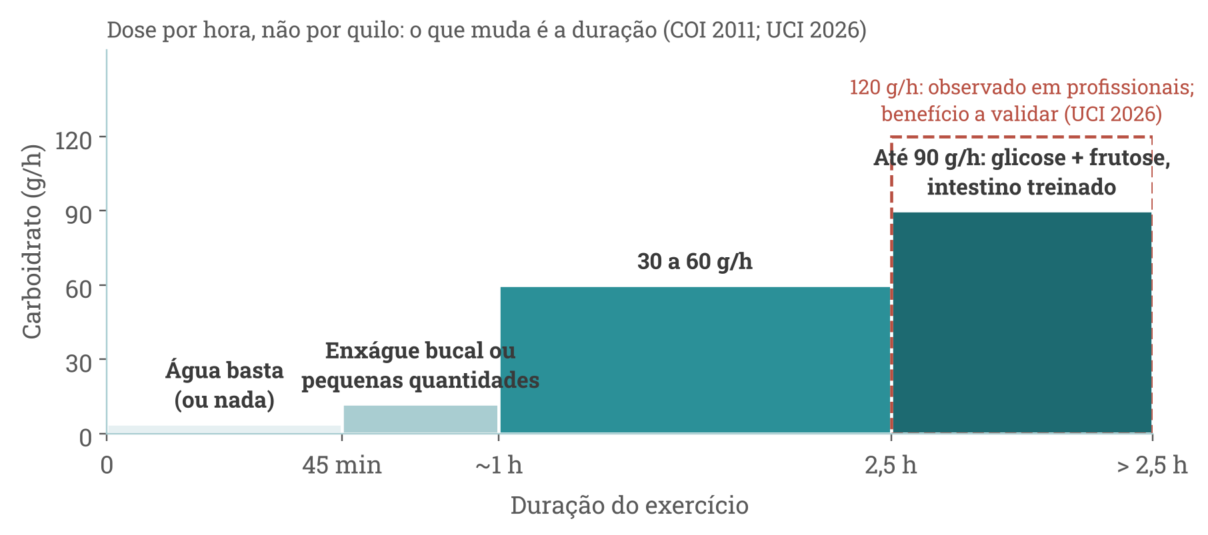
Figura 5. A “escada” da dose de carboidrato por duração do exercício. Esquema construído para este documento a partir de Burke et al. 2011 (COI) [9] e Burke et al. 2026 (UCI) [7].
Duração | COI 2011 | UCI 2026 (ciclismo)
~45 a 75 min | Pequenas quantidades, incluindo enxágue bucal | 40 a 75 min: enxágue bucal
1 a 2,5 h | 30 a 60 g/h | 30 a 60 g/h
Acima de 2,5 h | Até 90 g/h, com carboidratos de transporte múltiplo | 90 g/h; 120 g/h ou mais é observado, com benefício a validar
Dois detalhes que a plateia costuma errar: a dose é por hora, e não por quilo; e ela independe do peso e do nível de treinamento, podendo ser menor quando a intensidade absoluta é baixa (Jeukendrup 2014, nas notas).

O carboidrato adia o cruzamento
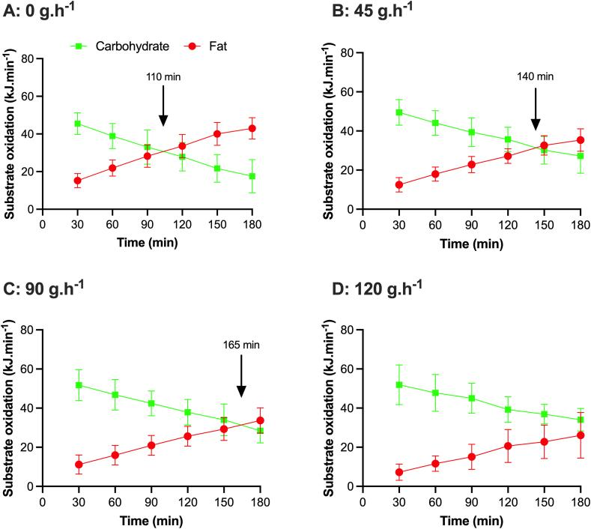
Figura 6. Oxidação de carboidrato (verde) e gordura (vermelho) em ciclistas pedalando 3 h a 95% do limiar de lactato com 0, 45, 90 ou 120 g/h; a seta marca quando a gordura passa a predominar. Imagem: Morton et al. 2026, J Nutr, Fig. 1 (CC BY 4.0) [14].
Sem ingestão, a gordura passa a predominar por volta de 110 min; com 45 g/h, aos 140 min; com 90 g/h, aos 165 min; com 120 g/h, o cruzamento não ocorre nas 3 h [14]. O efeito provavelmente vem de poupar o glicogênio hepático (e potencialmente o muscular), manter a glicemia e a oxidação de carboidrato do corpo todo [14]. Os dados compilados são de homens.
Sobre poupar o glicogênio muscular, o livro de 2015 dizia que provavelmente não ocorria; King 2018 (10 homens) viu até maior uso de glicogênio muscular com doses acima da saturação intestinal; a revisão de 2026 fala em “potencialmente” poupar. Na época da aula, o ponto estava em aberto.

Dose-resposta: uma curva, não uma reta
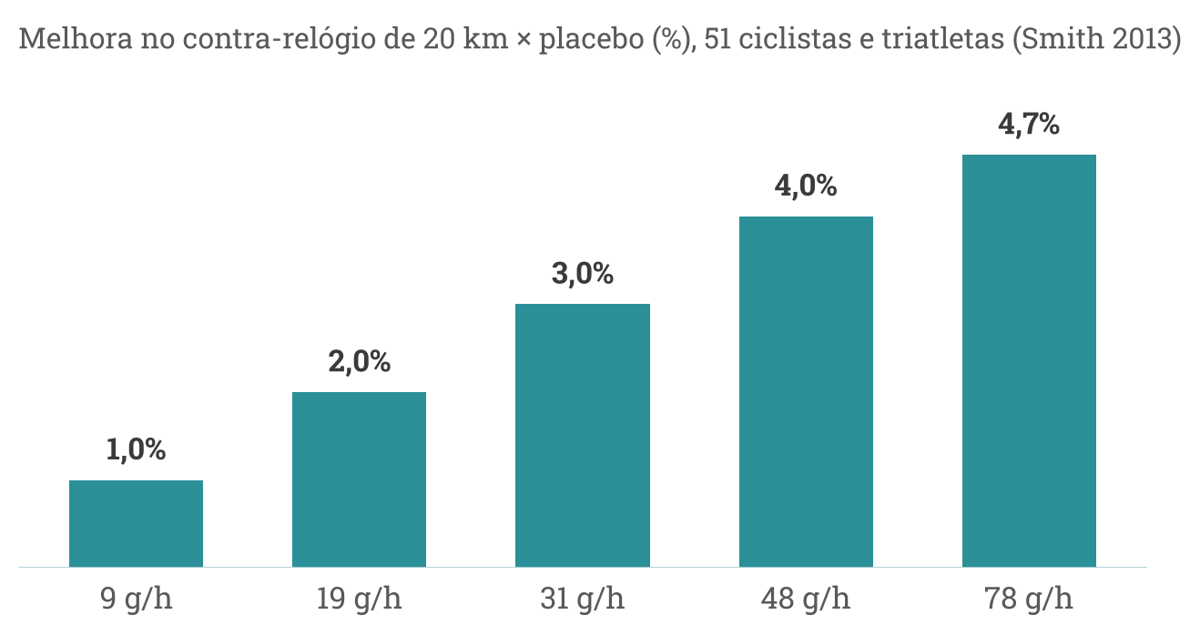
Figura 7. Melhora no contra-relógio de 20 km em relação ao placebo, por dose de carboidrato; 51 ciclistas e triatletas, ensaio multicêntrico. Dados de Smith et al. 2013 [15], redesenhados a partir do slide 18.
O ganho cresceu com a dose até cerca de 78 g/h (+4,7%) e, acima disso, o ganho adicional diminuiu [15]. O teto de “até 90 g/h” vem dos consensos, não de uma relação linear.

O que dizem as revisões
- Metanálise 2024 (136 estudos): efeito positivo do carboidrato ingerido durante o exercício; maior quanto mais longa a prova e em menos treinados; maior no tempo até a exaustão do que no contra-relógio, que se parece mais com a competição real; dose, forma e tipo de carboidrato não modularam o efeito [16].
- Stellingwerff & Cox 2014 (61 estudos, 679 participantes): 82% dos estudos positivos; em esforços de ~1 h o mecanismo provável é central, pela boca; acima de 2 h, oferta e oxidação de carboidrato (notas).
- Revisão guarda-chuva 2026 (15 revisões, 262 ensaios): 73% das revisões com qualidade baixa ou criticamente baixa; carboidrato “complexo” (glicose + frutose) melhor que o simples (notas). Ou seja: o efeito é consistente, mas a qualidade das sínteses é desigual.

2.6 Por que glicose + frutose
- A glicose é absorvida no intestino pelo transportador SGLT1, que satura perto de 60 g/h (~1 g/min). Acima disso, a oxidação do carboidrato ingerido não sobe e os sintomas gastrointestinais ficam prováveis [17].
- A frutose usa outro transportador, o GLUT5. Somada à glicose, permite oxidar mais carboidrato ingerido e com menos desconforto [17, 10].
- Proporção: o padrão é 2:1 (glicose:frutose); proporções próximas de 1:0,8 parecem superiores em eficiência de oxidação e conforto [10]. Numa revisão crítica de 14 estudos de 2,5 a 3 h, a mistura melhorou a potência média em 1 a 9% em relação à glicose isocalórica (Rowlands 2015, nas notas).
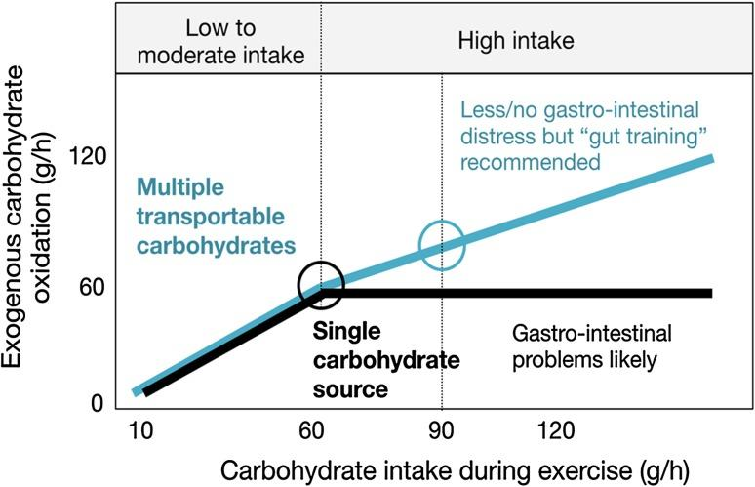
Figura 8. Oxidação do carboidrato ingerido conforme a dose: uma fonte só (linha preta, satura perto de 60 g/h) × carboidratos de transporte múltiplo (linha azul). Imagem: Jeukendrup 2017, Sports Med, Fig. 2 (CC BY 4.0) [17].
Os livros resumem a capacidade de oxidação: carboidratos “rápidos” até ~1 g/min e “lentos” até ~0,6 g/min; ~60 g/h equivalem a ~240 kcal/h, diante de um gasto que passa de 1.000 kcal/h em provas intensas [2].

2.7 Acima de 90 g/h?
Fonte | Achado
Podlogar 2022: 11 ciclistas, 3 h | 120 × 90 g/h: mais oxidação exógena (1,51 × 1,29 g/min); oxidação endógena igual [18]
Ravikanti 2025: 8 maratonistas de elite, 2 h | Oxidação: 120 > 90 > 60 g/h; custo de O2 menor que com 60 g/h; mais sintomas gastrointestinais com 120 g/h [19]
Wilson 2026 (revisão) | Com ≥ 100 g/h × 60 a 90 g/h, sem evidência clara de menor uso dos estoques nem de melhor desempenho [20]
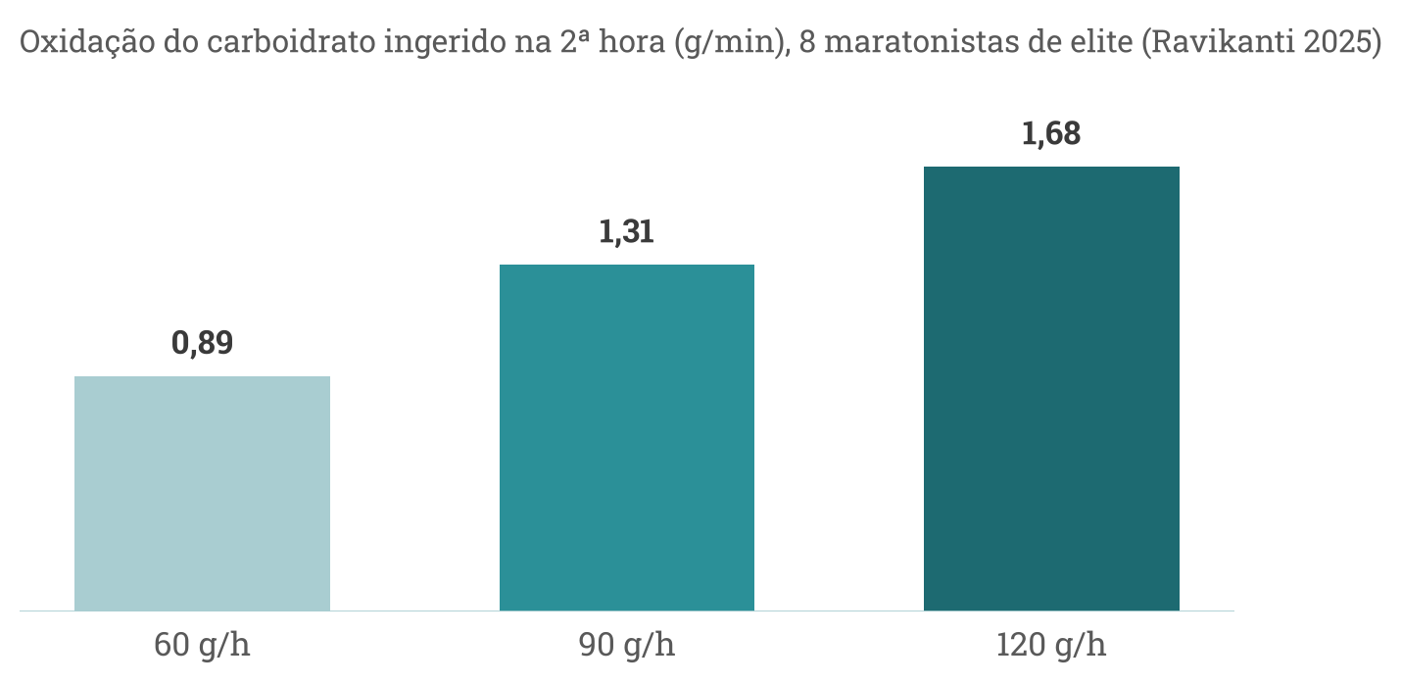
Figura 9. Oxidação do carboidrato ingerido na segunda hora de corrida com 60, 90 e 120 g/h; 8 maratonistas de elite. Dados de Ravikanti et al. 2025 [19], citados nas notas do slide 21.
Como interpretar: doses maiores aumentam a oxidação do que foi ingerido, mas nenhum desses ensaios mediu desempenho em prova, as amostras são de 8 a 11 homens, e houve mais sintomas com 120 g/h. A UCI 2026 resume: 120 g/h ou mais é algo observado em profissionais, com benefício a validar [7]. No pelotão profissional, a ingestão passou de ~30 a 60 g/h antes de 2010 para 90 e até 120 g/h ou mais hoje (notas). Para um amador, 90 g/h com intestino treinado já é muito.

2.8 Enxágue bucal com carboidrato
- Quando: provas de 40 a 75 min, em que há pouco tempo para absorver o que se bebe [7].
- Como: bochechar uma solução com carboidrato por 5 a 10 s e cuspir [7].
- Efeito: metanálise de 2026 com 90 ensaios cruzados mostrou efeito pequeno em distância, tempo, velocidade e carga; sem efeito em resistência muscular, potência máxima ou VO2max [21].
- Mecanismo: central, por receptores da boca ligados a centros cerebrais de recompensa e motivação (Stellingwerff & Cox 2014).
- Limite: evidência principalmente em homens [21]. O efeito também aparece no estado alimentado, embora pequeno (Deng 2025, nas notas).

2.9 Treinar o intestino
Para tolerar doses altas, o intestino precisa ser treinado [17].
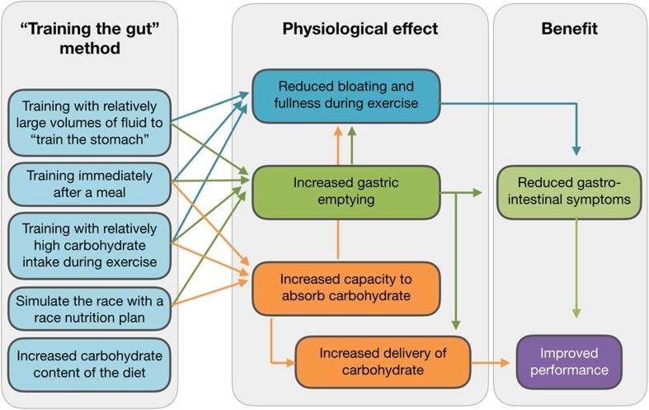
Figura 10. Treinar o intestino: métodos à esquerda, adaptações fisiológicas no centro e benefícios à direita. Imagem: Jeukendrup 2017, Sports Med, Fig. 4 (CC BY 4.0) [17].
- Métodos: treinar com mais líquido e mais carboidrato no estômago, treinar logo após uma refeição, simular o plano de prova e aumentar o carboidrato da dieta.
- Adaptações: mais transportadores (a dieta rica em carboidrato aumenta a densidade e a atividade do SGLT1), esvaziamento gástrico melhor, menos sintomas.
- Evidência: revisão sistemática (8 estudos) mostrou que duas semanas de carboidrato repetido durante o exercício reduziram o desconforto em cerca de 47%; estudos pequenos e heterogêneos [22].
- Posicionamento conjunto 2025 (nas notas): as estratégias com benefício mais consistente para o intestino do atleta incluem carboidrato e proteína antes e durante o exercício, euidratação, manejo de FODMAP e treino do intestino.

2.10 Depois: repor o glicogênio
Recomendação: se a próxima sessão exigente vem em menos de 8 h, 1,0 a 1,2 g/kg/h nas primeiras 4 h [10, 2]. Depois dessa fase inicial, o total do dia importa mais que tipo, forma e padrão das refeições (Burke 2017b, nas notas). Entre provas, a UCI fala em 1 a 1,2 g/kg/h de carboidrato e 0,3 a 0,4 g/kg ou mais de proteína [7].
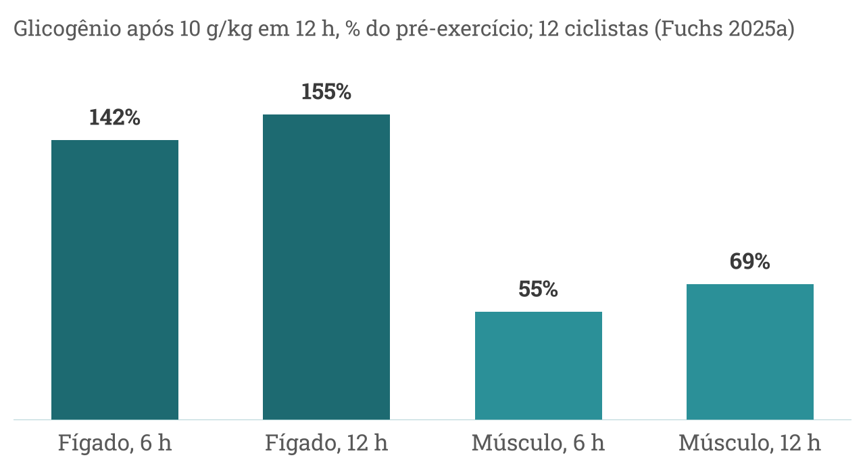
Figura 11. Glicogênio hepático e muscular após 10 g/kg de carboidrato em 12 h (1,2 g/kg/h nas primeiras 6 h), em % do valor pré-exercício; 12 ciclistas, ressonância de carbono-13. Dados de Fuchs et al. 2025a [23], citados nas notas do slide 24 (fígado 110 → 236 → 258 mmol/L; pré-exercício 166).
A assimetria fígado × músculo: o fígado passou do valor de antes em menos de 6 h (142%), enquanto o músculo estava em 55% às 6 h e em 69% às 12 h, mesmo com 10 g/kg [23].
E a proteína?
- Carboidrato + proteína contra carboidrato isolado: sem diferença na ressíntese de glicogênio (19 ensaios, 160 participantes) [24].
- A proteína só ajudou quando acrescentou energia (Margolis 2021, nas notas).
- Com 0,8 g/kg/h de carboidrato + 0,2 a 0,4 g/kg/h de proteína, a reposição é semelhante à de 1,2 g/kg/h de carboidrato: uma alternativa quando o atleta não consegue comer tanto carboidrato [25].
O que guardar do capítulo 2. Metas diárias pela carga de treino. Sobrecarga só para provas acima de 90 min. Antes: 1 a 4 g/kg, 1 a 4 h antes. Durante: enxágue bucal, depois 30 a 60 g/h, depois até 90 g/h com glicose + frutose e intestino treinado. Acima de 90 g/h, benefício a validar. Depois: 1,0 a 1,2 g/kg/h nas primeiras 4 h se a próxima sessão exigente é próxima; o fígado se repõe rápido, o músculo não.
Erros comuns. Calcular a dose durante o exercício em g/kg. Subir para 90 g/h sem treinar o intestino. Recomendar sobrecarga para prova de 10 km. Achar que somar proteína acelera a reposição de glicogênio quando o carboidrato já é suficiente.

3. Periodização do carboidrato

3.1 O que é periodizar
Periodizar o carboidrato é ajustar a ingestão, refeição a refeição e dia a dia, à demanda de cada sessão, dentro dos micro, meso e macrociclos do treino (Morton 2026b, nas notas). O termo “train low” reúne estratégias em que o atleta treina com pouco glicogênio ou pouco carboidrato disponível, de propósito.

3.2 Train low: a teoria e o desfecho
Treinar com glicogênio baixo amplifica os sinais celulares de adaptação ao treino de endurance. A pergunta que interessa ao atleta é outra: isso o torna mais rápido?
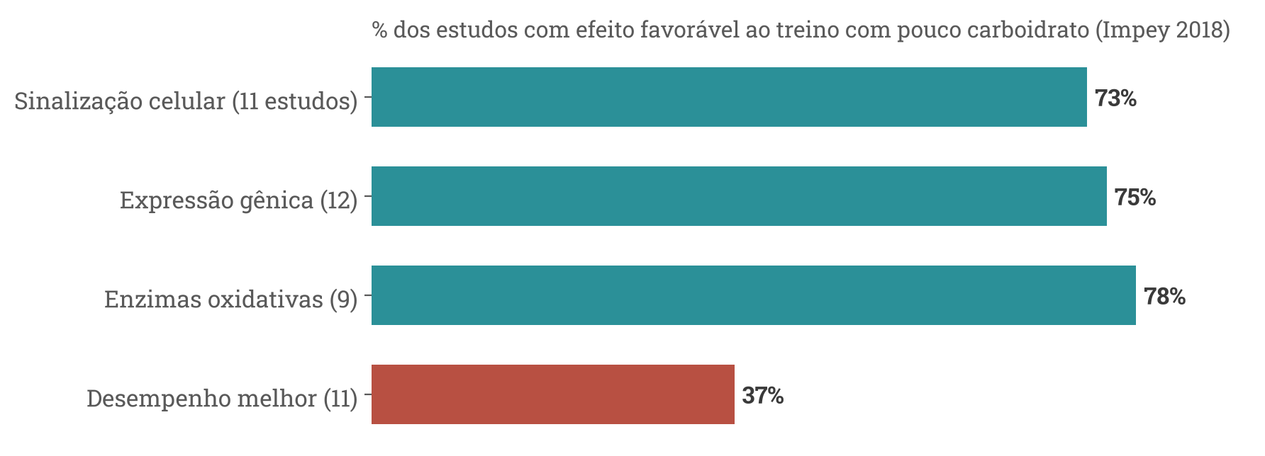
Figura 12. Percentual dos estudos com efeito favorável ao treino com baixa disponibilidade de carboidrato, por tipo de desfecho. Dados de Impey et al. 2018 [6], redesenhados a partir do slide 26.
Cerca de três quartos dos estudos mostraram mais sinalização, expressão gênica e enzimas oxidativas, mas só 37% mostraram melhor desempenho; em 63% não houve mudança [6].
Modelos de “train low” [6]:
- Duas sessões no mesmo dia, a segunda com glicogênio ainda baixo.
- Treino em jejum, de manhã, antes do café.
- Restrição após o exercício, adiando a reposição de carboidrato.
- “Sleep low, train low”: sessão intensa à tarde, sem carboidrato à noite, sessão leve na manhã seguinte.
Quando usados, ocupam em geral 30 a 50% das sessões [6]. As sessões “low” devem conviver com sessões de disponibilidade normal ou alta, para que a capacidade de oxidar carboidrato não caia no dia da prova; cafeína, proteína e enxágue bucal podem ajudar a manter a intensidade nessas sessões (Bartlett 2015, nas notas).

3.3 Sleep low e a metanálise
- O estudo mais citado a favor: 21 triatletas, 3 semanas; o grupo “sleep low” melhorou a eficiência e o tempo de 10 km (−2,9% × −0,1%) [26]. É um ensaio único, com grupos paralelos e 3 semanas.
- A síntese em atletas muito treinados: metanálise de 9 estudos; diferença padronizada de 0,17 (IC95% −0,15 a 0,49; p = 0,29), sem ganho consistente. O custo apontado é a menor qualidade do treino, sobretudo a intensidade nos intervalos [27].
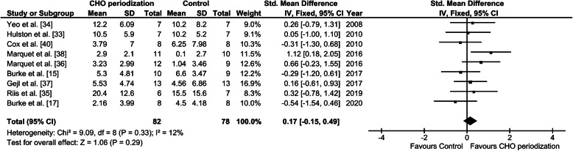
Figura 13. Gráfico de floresta da metanálise sobre restrição periodizada de carboidrato em atletas de endurance muito treinados: efeito geral de 0,17 com intervalo de confiança que cruza o zero. Imagem: Gejl & Nybo 2021, J Int Soc Sports Nutr, Fig. 2 (CC BY 4.0) [27].
Como ler um gráfico de floresta: cada linha é um estudo; o quadrado é o efeito, a linha horizontal é o intervalo de confiança; o losango no fim é o efeito combinado. Se o losango toca a linha vertical do zero, o efeito geral não é estatisticamente diferente de nenhum efeito.

3.4 Combustível para o trabalho exigido
É o arcabouço que resolve o debate [6, 10]: a disponibilidade de carboidrato antes e durante cada sessão é decidida pela duração e pela intensidade da sessão seguinte.
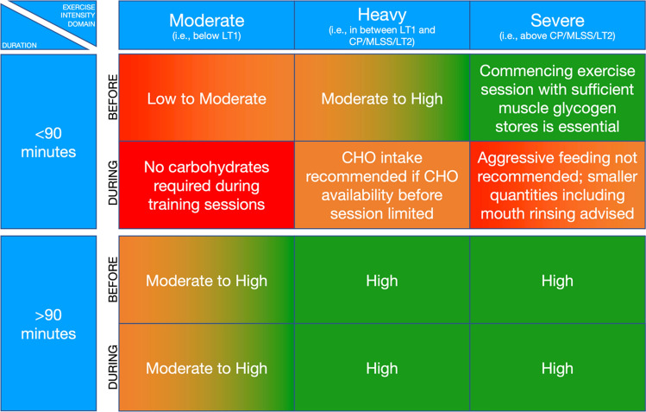
Figura 14. Matriz “combustível para o trabalho exigido”: a duração (menos ou mais de 90 min) e a intensidade (moderada, pesada, severa) da sessão definem a disponibilidade de carboidrato recomendada antes e durante. Imagem: Podlogar & Wallis 2022, Sports Med, Fig. 2 (CC BY 4.0) [10].
Segundo Podlogar & Wallis, periodizar pela demanda da próxima sessão traz três benefícios: permite cumprir o treino prescrito, minimiza o risco de a alta disponibilidade atrapalhar adaptações e ajuda a reduzir o risco de deficiência energética relativa no esporte (REDs) [10]. A UCI reforça que o “train low” não deve comprometer as sessões-chave nem a energia disponível habitual [7].

3.5 Dieta pobre em carboidrato e rica em gordura (LCHF)
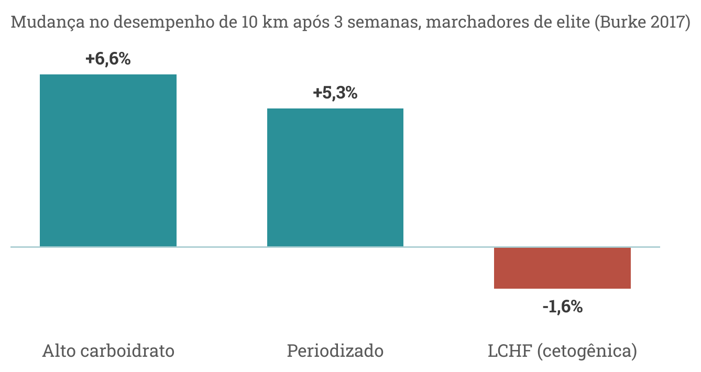
Figura 15. Mudança no desempenho de 10 km após 3 semanas de treino intensificado em marchadores de elite, por dieta (n = 9, 10 e 10). Dados de Burke et al. 2017 [28], citados nas notas do slide 29.
- O estudo dos marchadores de elite: a dieta cetogênica aumentou muito a oxidação de gordura (pico de 1,57 g/min), mas também o custo de oxigênio na velocidade de prova. O desempenho de 10 km melhorou 6,6% com alto carboidrato e 5,3% com carboidrato periodizado, mas não com a LCHF (−1,6%) [28].
- Por que a economia piora: por unidade de oxigênio, a gordura rende menos ATP que o carboidrato. Na mesma velocidade, o atleta precisa de mais oxigênio. Num estudo seguinte, o VO2 relativo foi ~8% e 5% maior nas velocidades de 50 e 20 km (Burke 2021, nas notas).
- Posicionamento ISSN 2024: efeitos em grande parte neutros ou prejudiciais no desempenho; em atletas de elite, todos os estudos (com até 6 semanas) mostraram piora [29].
- Limite: a dieta cetogênica tem indicações clínicas, como a epilepsia, fora do escopo desta aula.
Frase para fixar: queimar mais gordura não significou correr mais rápido.
O que guardar do capítulo 3. Periodizar é ajustar a disponibilidade à demanda de cada sessão. O “train low” muda a sinalização celular, mas não melhora o desempenho de forma consistente em atletas treinados. Use-o só em sessões leves, sem comprometer as sessões-chave nem a energia disponível. A LCHF aumenta a oxidação de gordura e piora a economia e o desempenho em atletas de elite.
Erros comuns. Confundir aumento de marcadores de adaptação com melhora de desempenho. Usar o “train low” nas sessões de qualidade. Prescrever jejum de rotina para “queimar gordura” em atleta que precisa de desempenho.

4. Modalidades, mulheres e segurança

4.1 Esportes coletivos
A revisão sistemática com 61 artigos sobre futebol propõe [30]:
Momento | Recomendação
Dia anterior | 6 a 8 g/kg/dia
3 a 4 h antes | 1 a 3 g/kg
Durante o jogo | 30 a 60 g/h
Pós-jogo, primeiras 4 h | 1 a 1,5 g/kg/h, começando nos primeiros 20 min
O motivo da reposição agressiva: o glicogênio cai muito ao fim do jogo e segue baixo por até 48 h [30]. As faixas variam com a posição e a carga de treino.

4.2 Treino de força e hipertrofia
- Metanálise 2026 (11 ensaios randomizados): mais carboidrato não alterou o ganho de massa muscular; certeza da evidência baixa [31].
- Desempenho no treino de força: no estado alimentado e com até ~10 séries por grupo muscular, o carboidrato por si só dificilmente afeta o desempenho; ele pesa mais em sessões longas (> 45 min) ou após jejum de 8 h ou mais (notas: Henselmans 2022; King 2022).

4.3 Mulheres atletas
- A base das diretrizes vem sobretudo de estudos com homens [32].
- Revisão 2022: é prematuro exigir metas de carboidrato específicas por sexo, desde que a energia seja suficiente; individualizar pelos sintomas [32].
- Os posicionamentos divergem:
  - ISSN 2023: primeiro atender às necessidades de carboidrato em todas as fases; depois, ênfase em mais carboidrato na fase lútea e nas semanas ativas do anticoncepcional oral [33].
  - UCI 2026: a evidência atual não sustenta ajustes generalizados pela fase do ciclo; individualizar pelos sintomas [7].
- Em comum: garantir energia e carboidrato suficientes em todas as fases. Mulheres respondem à sobrecarga de carboidrato quando a ingestão de energia é adequada; o problema prático costuma ser a energia total baixa [2].

4.4 Carboidrato, energia e osso
- COI 2023 (REDs): dados emergentes apontam um papel crescente da baixa disponibilidade de carboidrato, além da baixa energia [34].
- Estudo com 28 marchadores de elite, 6 dias [35]:
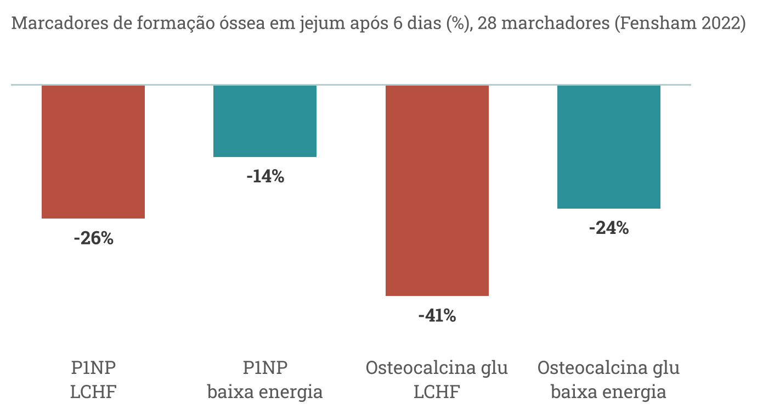
Figura 16. Variação dos marcadores de formação óssea em jejum após 6 dias de dieta pobre em carboidrato com energia adequada (LCHF) ou de baixa energia disponível. Dados de Fensham et al. 2022 [35], citados nas notas do slide 33.
A dieta pobre em carboidrato, mesmo com energia adequada, reduziu o P1NP em ~26% e a osteocalcina descarboxilada em ~41%, mais do que a baixa energia (~14% e ~24%); o marcador de reabsorção (CTX) subiu após o exercício nos dois grupos restritos [35]. Outro estudo (9 homens) mostrou que carboidrato antes, durante e depois de treino intervalado atenuou a reabsorção óssea, independentemente da energia (notas).
Limite: são marcadores de remodelação a curto prazo, não fratura nem densidade mineral. Recado da UCI: energia disponível adequada na maior parte do tempo e carboidrato periodizado pela demanda [7].

4.5 Monitor contínuo de glicose
- Vendido a atletas como “medidor de combustível”; esse uso ainda não foi testado [36].
- Limitações técnicas: atraso de 10 a 15 min em relação à glicose do sangue; menor acurácia em alta intensidade e após refeições; sensores na perna leem consistentemente mais baixo que no braço [7].
- UCI 2026: não está claro se os dados podem orientar a ingestão; uso promissor, ainda em estudo, é detectar “overreaching” e baixa energia disponível [7].
- Atletas com diabetes tipo 1 são outro contexto, fora do escopo.
O que guardar do capítulo 4. No futebol, 6 a 8 g/kg na véspera, 30 a 60 g/h no jogo e reposição precoce. Na hipertrofia, mais carboidrato não aumentou o ganho de massa. Em mulheres, garantir energia e carboidrato em todas as fases; os posicionamentos divergem sobre ajustar pela fase do ciclo. Pouco carboidrato prejudica marcadores ósseos mesmo com energia adequada. O monitor de glicose ainda não serve como “medidor de combustível”.

5. Integração: o caso resolvido
O caso da aula é fictício e didático: um ciclista de 70 kg que treina 1 a 3 h por dia, com um treino longo de 3 h no fim de semana, que ouviu falar de treino em jejum e de 120 g/h.
Momento | Conduta | Conta | Quantidade
Dia (1 a 3 h/dia) | 6 a 10 g/kg | 70 × 6 a 10 | 420 a 700 g
Antes do treino longo | 1 a 4 g/kg, 1 a 4 h antes | 70 × 1 a 4 | 70 a 280 g
Durante (3 h) | Até 90 g/h, glicose + frutose, intestino treinado | 90 × 3 | Até 270 g
Depois, se < 8 h até a próxima sessão exigente | 1,0 a 1,2 g/kg/h nas primeiras 4 h | 70 × 1,0 a 1,2 × 4 | 280 a 336 g
Jejum e 120 g/h? | “Train low” só em sessões leves; 120 g/h com benefício a validar | — | —
Raciocínio, passo a passo:
- Classifique a carga. 1 a 3 h/dia de intensidade moderada a alta = faixa de 6 a 10 g/kg/dia.
- Identifique a sessão-chave. O treino longo de 3 h é a sessão que precisa de alta disponibilidade: refeição pré-treino e carboidrato durante.
- Escolha a dose durante pela duração. Acima de 2,5 h, até 90 g/h, com transporte múltiplo e intestino treinado antes.
- Planeje a recuperação pelo intervalo. Só há pressa se a próxima sessão exigente vier em menos de 8 h.
- Responda às dúvidas com a evidência. Treino com pouco carboidrato, só em sessões leves; 120 g/h, benefício ainda não validado.
São faixas, não prescrição: ajustar à energia total, à tolerância gastrointestinal e à resposta individual.

Parte III · Roteiro de apresentação, slide a slide

Antes de gravar
- Duração-alvo: cerca de 40 minutos de fala. Os tempos por slide estão nas notas da apresentação e repetidos abaixo.
- Área do vídeo: cada slide reserva à direita um retângulo para a sua imagem; nada de conteúdo foi colocado ali. Posicione a câmera para ocupar esse espaço.
- Ritmo: fale para um colega médico. Use as frases-âncora em destaque; elas são o que a plateia deve lembrar.
- Selo de evidência: sob cada título há um selo (consenso, metanálise, ensaio, livro-texto). Mencione-o de passagem quando a força da evidência importar, sobretudo nos slides 21, 26 e 27.
- Notas da apresentação: o arquivo traz, em cada slide, a FALA, a BASE (o que cada número significa e de onde vem) e as LIMITAÇÕES. Use a BASE para responder perguntas.
Formato de cada slide abaixo: Objetivo, Fala (o texto das notas, para ler ou parafrasear), Não pode faltar, Transição e, quando útil, Se perguntarem.

Abertura

Slide 1 · Título (sem fala obrigatória)
Objetivo: apresentar o tema e o professor.

Slide 2 · Objetivos (50 s)
Objetivo: mostrar o roteiro em quatro passos.
Olá, eu sou o Carlos Magno, e esta aula é sobre carboidratos no exercício. Vamos começar pela fisiologia, entendendo como intensidade e duração decidem o combustível. Depois, quantificar o carboidrato no dia, antes, durante e depois do treino, segundo os consensos. Em seguida, discutir a periodização, o famoso ‘train low’, e o que ele entrega de fato. E, por fim, o que mudou até 2026: doses acima de 90 gramas por hora, glicogênio hepático, osso e mulheres atletas.
Não pode faltar: a promessa de que a aula vai do “porquê” ao “quanto”.
Transição: “Para não ficar na teoria, vamos acompanhar um caso.”

Slide 3 · O caso que vai nos guiar (45 s)
Objetivo: criar as quatro perguntas que a aula vai responder.
Vamos acompanhar um caso fictício. Um ciclista de 70 quilos treina de uma a três horas por dia e tem um treino longo de três horas no fim de semana. Ele ouviu falar que treinar em jejum melhora a queima de gordura e que profissionais ingerem 120 gramas de carboidrato por hora. As perguntas dele vão guiar a aula: quanto carboidrato por dia, o que fazer antes, durante e depois, se vale treinar com pouco carboidrato e o que pensar dos 120 gramas por hora. No final voltamos a ele, com as contas.
Não pode faltar: dizer que é fictício e que as contas virão no fim.

Parte 1 · Fisiologia do combustível

Slide 4 · Abertura da Parte 1 (20 s)
Primeira parte: a fisiologia. Sem ela, as recomendações viram uma tabela decorada.

Slide 5 · De onde vem a energia (1 min 10 s)
Objetivo: apresentar as três vias e a ideia de que atuam juntas.
O músculo guarda pouquíssimo ATP, então depende de vias que o regeneram o tempo todo. São três: a fosfocreatina e a glicólise, rápidas, e a oxidação de carboidrato e gordura na mitocôndria, mais lenta, porém de grande capacidade. As vias funcionam juntas; o que muda é a proporção, conforme a intensidade e a duração. E um dado que justifica esta aula: na maioria das provas olímpicas, o carboidrato é o combustível principal.
Não pode faltar: “as vias funcionam juntas”.
Transição: “Vamos ver isso em números.”
Se perguntarem “e o sistema ‘ligando’ em sequência?”: essa visão vem de esquemas antigos; hoje se sabe que todas as vias contribuem desde o início e que o aeróbio iguala o anaeróbio por volta de 75 s de esforço máximo (Gastin 2001).

Slide 6 · Potência × capacidade das vias (1 min 10 s)
Objetivo: fixar a troca entre velocidade e quantidade.
Esta tabela clássica resume a lógica. Os fosfágenos entregam ATP mais rápido, 4 moles por minuto, mas duram uns 8 a 10 segundos de esforço máximo. A glicólise até lactato é intermediária, cerca de um minuto e meio. A via oxidativa é a mais lenta, mas sustenta horas. Ou seja: quanto mais potente a via, menor a sua capacidade. São dados clássicos de livro-texto, que servem como ordem de grandeza.
Não pode faltar: avisar que são dados clássicos, ordem de grandeza.

Slide 7 · Intensidade define o combustível (1 min 20 s)
Objetivo: mostrar que a intensidade impõe o substrato.
Quando a intensidade sobe, o combustível muda. Neste estudo com oito ciclistas, a oxidação de gordura caiu de 32 para 19 quilojoules por minuto ao passar de 55 para 75% da carga máxima, enquanto subia o uso de glicogênio. O motivo é o recrutamento: com mais intensidade, entram fibras mais glicolíticas, e o transporte de ácidos graxos para a mitocôndria fica limitado. A escolha do combustível não é uma opção do atleta; é imposta pela intensidade.
Frase-âncora: “a escolha do combustível não é uma opção do atleta”.
Se perguntarem “e o Fatmax?”: em ciclistas moderadamente treinados, em média 64% do VO2max, numa zona de 55 a 72%, desprezível acima de ~89% (Achten 2002); varia muito entre pessoas.

Slide 8 · Quanto glicogênio temos (1 min 30 s)
Objetivo: dimensionar o estoque frente ao gasto.
Quanto carboidrato o corpo guarda? Num atleta de 70 quilos, uns 300 a 400 gramas no músculo e 80 a 100 gramas no fígado. Parece muito, até lembrar que um maratonista em ritmo de prova oxida 3 a 4 gramas por minuto. A figura mostra como o estoque muscular varia: baixo na exaustão e no ‘train low’, maior no treinado e máximo no treinado com sobrecarga de carboidrato. Detalhe fisiológico importante: só o fígado libera glicose para o sangue; o músculo usa o seu glicogênio para si, porque não tem glicose-6-fosfatase.
Não pode faltar: a conta mental de que 3 a 4 g/min esgotam os estoques em poucas horas.

Slide 9 · Como o glicogênio é usado (1 min 20 s)
Objetivo: mostrar velocidade de queda e o papel sinalizador.
A figura junta estudos de ciclismo: cada linha é um protocolo. Em esforços muito intensos, o glicogênio despenca em minutos; em intensidade moderada, a queda é lenta e dura horas. A faixa cinza é o ‘limiar de glicogênio’ proposto, que voltará na parte de periodização. E o glicogênio é mais que um estoque: ele cai de forma desigual entre fibras e compartimentos da célula, e regula vias de sinalização das adaptações ao treino.
Transição: “Se o glicogênio é tão importante, como a falta dele cansa?”

Slide 10 · Como a falta de carboidrato cansa (1 min 15 s)
Objetivo: organizar a fadiga em três níveis e justificar o carboidrato na prova.
Por que a falta de carboidrato cansa? Há três componentes: o periférico, o glicogênio do músculo que trabalha; o sistêmico, a glicemia, porque o sistema nervoso depende de glicose; e o central, com neurotransmissores, comando motor e percepção de esforço. O consenso da UCI de 2026 resume por que o carboidrato na prova ajuda: é substrato direto, poupa o glicogênio do fígado e talvez o do músculo, previne hipoglicemia e ainda age por receptores na boca.
Não pode faltar: os quatro mecanismos do carboidrato na prova.

Slide 11 · Lactato não é lixo metabólico (50 s)
Um mito que vale desfazer: o lactato não é lixo metabólico. Ele é formado o tempo todo, mesmo em condições aeróbias, e circula entre células que produzem e células que consomem. Funciona como fonte de energia, principal precursor da gliconeogênese e molécula de sinalização.
Transição: “Entendido o porquê, vamos ao quanto.”

Parte 2 · Quanto e quando

Slide 12 · Abertura da Parte 2 (20 s)
Segunda parte: quanto e quando. É a parte mais prática da aula.

Slide 13 · Quanto por dia (1 min 30 s)
Objetivo: apresentar as faixas e o conceito de disponibilidade.
As metas diárias seguem a carga de treino: de 3 a 5 gramas por quilo em dias leves até 8 a 12 em cargas muito altas, e o consenso da UCI de 2026 reconhece até 10 a 25 gramas por quilo em provas extremas do ciclismo. Mas o conceito-chave é disponibilidade: a mesma ingestão pode ser alta para um dia leve e baixa para um dia pesado. O nosso ciclista, que treina de uma a três horas, fica na faixa de 6 a 10 gramas por quilo, ajustada à energia total e à resposta ao treino.
Frase-âncora: “a mesma ingestão pode ser alta num dia e baixa em outro”.

Slide 14 · Sobrecarga de carboidrato (1 min 30 s)
A sobrecarga de carboidrato serve para provas acima de 90 minutos: 10 a 12 gramas por quilo por 36 a 48 horas. Um ensaio clássico mostrou que, com repouso, um único dia de 10 gramas por quilo levou o glicogênio de 95 para 180 milimoles. A metanálise de 2026, com 63 ensaios, recomenda mais de 8 gramas por quilo por 36 a 48 horas, com a ressalva da heterogeneidade. Não precisa da antiga fase de depleção. E avise o atleta: ele vai pesar um pouco mais, porque o glicogênio armazena água. Para provas abaixo de 90 minutos, não se recomenda.
Não pode faltar: o limite de 90 min e o aviso sobre o peso.
Se perguntarem sobre unidades: estudos antigos em peso úmido, metanálises em massa seca; não compare os números diretamente.

Slide 15 · Antes: a refeição pré-treino (1 min 15 s)
Antes do exercício, os consensos falam em 1 a 4 gramas por quilo, de uma a quatro horas antes. A justificativa clássica era repor o glicogênio do fígado depois do jejum da noite. Em 2025, isso foi medido diretamente com ressonância: um café da manhã de 3 gramas por quilo não aumentou o conteúdo de glicogênio do fígado nem do músculo em três horas, em 12 ciclistas. Esse estudo não mediu desempenho, e a recomendação dos consensos se mantém. E a queda da glicemia nos primeiros minutos de exercício geralmente se corrige sozinha.
Não pode faltar: “a recomendação se mantém”; o estudo não mediu desempenho.
Se perguntarem “e o índice glicêmico?”: 19 estudos sem benefício claro do baixo índice glicêmico; com carboidrato durante, isso perde importância.

Slide 16 · Durante: dose por duração (1 min 15 s)
Durante o exercício, a dose depende da duração. De 45 a 75 minutos, enxágue bucal ou pequenas quantidades. De uma a duas horas e meia, 30 a 60 gramas por hora. Acima disso, até 90 gramas por hora, com carboidratos de transporte múltiplo. A UCI registra que profissionais já usam 120 ou mais, mas diz que o benefício ainda precisa de validação. Repare que a dose é por hora, e não por quilo. E, acima de 60 gramas por hora, entram a mistura de glicose e frutose e o treino do intestino, que veremos a seguir.
Frase-âncora: “a dose é por hora, e não por quilo”.

Slide 17 · Carboidrato adia o cruzamento (1 min 20 s)
Esta figura da revisão de 2026 mostra o efeito na prática. Ciclistas pedalaram três horas abaixo do limiar de lactato. Em verde, o carboidrato; em vermelho, a gordura. Sem ingerir nada, a gordura passa a predominar por volta de 110 minutos; com 45 gramas por hora, aos 140; com 90, aos 165. Com 120 gramas por hora, o cruzamento não aconteceu nas três horas. São dados compilados de estudos com homens, mas ilustram bem: o carboidrato ingerido sustenta a oxidação de carboidrato.
Dica de apresentação: aponte as setas em cada painel enquanto fala os minutos.

Slide 18 · Dose-resposta: relação curvilínea (1 min 10 s)
Existe dose-resposta? Este ensaio multicêntrico, com 51 ciclistas e triatletas, comparou várias doses com placebo. A melhora no contra-relógio de 20 quilômetros cresceu com a dose até cerca de 78 gramas por hora, chegando a 4,7%; acima disso, o ganho adicional diminuiu. É uma curva, não uma reta.
Frase-âncora: “é uma curva, não uma reta”.

Slide 19 · Desempenho: o que dizem as revisões (1 min 10 s)
E o efeito no desempenho? A metanálise de 2024, com 136 estudos, confirma o benefício do carboidrato durante o exercício, maior em provas mais longas e em atletas menos treinados, e maior no tempo até a exaustão do que no contra-relógio, que é mais parecido com a competição real. Curiosamente, dose, forma e tipo de carboidrato não modularam o efeito nessa análise.
Se perguntarem por que o contra-relógio mostra menos efeito: no tempo até a exaustão a intensidade é fixa e o desfecho é mais sensível; o contra-relógio se parece mais com a prova real.

Slide 20 · Por que glicose + frutose (1 min 30 s)
Por que misturar glicose e frutose? A glicose é absorvida pelo transportador SGLT1, que satura por volta de 60 gramas por hora. Na figura, a linha preta, uma fonte só, estabiliza aí; acima disso, os sintomas gastrointestinais ficam prováveis. A frutose usa outro transportador, o GLUT5; somada, a linha azul, permite oxidar mais e com menos desconforto. O padrão é 2 para 1, mas proporções próximas de 1 para 0,8 parecem ainda melhores em eficiência e conforto.
Não pode faltar: os dois transportadores e a saturação perto de 60 g/h.

Slide 21 · Acima de 90 g/h? (1 min 30 s)
Agora os 120 gramas por hora do nosso ciclista. Estudos pequenos mostram que 120 aumenta a oxidação do carboidrato ingerido em relação a 90, sem mudar a oxidação dos estoques, e em maratonistas de elite melhorou a economia em relação a 60, mas com mais sintomas gastrointestinais. Nenhum desses estudos mediu desempenho em prova. A revisão de 2026 não encontrou evidência clara de benefício, e a UCI resume: é algo observado em profissionais, com benefício a validar. Para um amador, 90 gramas por hora com intestino treinado já é muito.
Não pode faltar: “nenhum desses estudos mediu desempenho em prova”.
Se perguntarem “então é perigoso?”: não há sinal de risco grave nos estudos, mas os sintomas gastrointestinais aumentam; sem intestino treinado, a dose alta tende a atrapalhar.

Slide 22 · Enxágue bucal com carboidrato (1 min 05 s)
Em provas curtas, de 40 a 75 minutos, o enxágue bucal com carboidrato é uma estratégia válida. A metanálise de 2026, com 90 ensaios, mostra efeito pequeno em distância, tempo, velocidade e carga, sem efeito em força, potência máxima ou VO2max. O mecanismo é central, por receptores da boca. A UCI orienta 5 a 10 segundos de contato. Ressalva: a evidência é principalmente em homens.

Slide 23 · Treinar o intestino (1 min 15 s)
Para chegar a doses altas, o intestino precisa ser treinado. O esquema mostra os métodos à esquerda, como treinar com mais líquido e mais carboidrato, simular o plano de prova e aumentar o carboidrato da dieta; no centro, as adaptações, como mais transportadores e melhor esvaziamento; e à direita os benefícios. A revisão sistemática de 2023 mostra que duas semanas de carboidrato repetido no exercício reduziram o desconforto em cerca de 47%, em estudos pequenos.

Slide 24 · Depois: repor o glicogênio (1 min 30 s)
Depois do exercício, a pressa depende do que vem a seguir. Se a próxima sessão exigente é em menos de oito horas, 1 a 1,2 gramas por quilo por hora nas primeiras quatro horas. O estudo de 2025 com ressonância trouxe uma assimetria interessante: o fígado se repôs em menos de seis horas, enquanto o músculo ainda estava em 69% do valor de antes após 12 horas. E a proteína? Somada ao carboidrato, não acelerou a ressíntese de glicogênio; vale como alternativa quando não dá para comer tanto carboidrato.
Frase-âncora: “o fígado se repõe rápido, o músculo não”.
Transição: “Até aqui, mais carboidrato quando a demanda é alta. E quando faz sentido treinar com pouco?”

Parte 3 · Periodização

Slide 25 · Abertura da Parte 3 (25 s)
Terceira parte: a periodização. Aqui entra a dúvida do nosso ciclista sobre treinar em jejum ou com pouco carboidrato.

Slide 26 · Train low: a teoria e o desfecho (1 min 30 s)
Treinar com pouco glicogênio amplifica os sinais de adaptação: na revisão de Impey, cerca de três quartos dos estudos mostraram mais sinalização, expressão gênica e enzimas oxidativas. Mas olhe a última barra: só 37% mostraram melhor desempenho; em 63% não houve mudança. Os modelos são duas sessões no mesmo dia, treino em jejum, restrição depois do exercício e o ‘sleep low’. Quando usados, em geral ocupam 30 a 50% das sessões.
Dica de apresentação: pause antes de “mas olhe a última barra”. É o momento central da Parte 3.

Slide 27 · Sleep low e a metanálise (1 min 30 s)
O estudo mais citado a favor é o do ‘sleep low’: em três semanas, 21 triatletas que dormiam com pouco carboidrato melhoraram a eficiência e o tempo de 10 quilômetros. Mas é um ensaio único. A metanálise de 2021, em atletas muito treinados, juntou nove estudos: o efeito geral foi de 0,17, com intervalo cruzando o zero. Ou seja, a restrição periodizada não melhora, por si só, o desempenho, e o custo apontado é a menor qualidade do treino, sobretudo a intensidade nos intervalos.
Não pode faltar: explicar em uma frase que “intervalo cruzando o zero” significa ausência de efeito consistente.

Slide 28 · Combustível para o trabalho exigido (1 min 30 s)
A síntese do debate é o ‘combustível para o trabalho exigido’. A matriz cruza a duração e a intensidade da próxima sessão: sessões curtas e leves podem ser feitas com pouco carboidrato; sessões longas ou intensas pedem disponibilidade alta, antes e durante. Isso permite cumprir o treino prescrito e ajuda a reduzir o risco de deficiência energética relativa, os REDs. A UCI reforça: o ‘train low’ nunca deve comprometer as sessões-chave nem a energia disponível. Para o nosso ciclista: o treino longo de sábado, abastecido.

Slide 29 · Dieta pobre em carboidrato (LCHF) (1 min 15 s)
E a dieta pobre em carboidrato e rica em gordura? No estudo com marchadores de elite, ela de fato aumentou muito a oxidação de gordura, mas também o custo de oxigênio, e o desempenho em 10 quilômetros não melhorou, enquanto os grupos com carboidrato melhoraram 5 a 7%. O posicionamento da ISSN de 2024 conclui que o efeito é neutro ou prejudicial, e que em atletas de elite os estudos mostraram piora. Queimar mais gordura não significou ser mais rápido.
Frase-âncora: “queimar mais gordura não significou ser mais rápido”.
Se perguntarem por que o custo de oxigênio sobe: a gordura rende menos ATP por litro de oxigênio que o carboidrato.

Parte 4 · Modalidades, mulheres e segurança

Slide 30 · Abertura da Parte 4 (20 s)
Última parte: como isso se aplica em outras modalidades, nas mulheres e na saúde do atleta.

Slide 31 · Esportes coletivos e força (1 min 10 s)
No futebol, a revisão sistemática com 61 artigos propõe 6 a 8 gramas por quilo na véspera, 1 a 3 gramas por quilo três a quatro horas antes, 30 a 60 gramas por hora durante e reposição de 1 a 1,5 gramas por quilo por hora depois, porque o glicogênio cai muito e segue baixo por até 48 horas. Já para hipertrofia, a metanálise de 2026 não mostrou efeito de mais carboidrato no ganho de massa muscular, com certeza baixa.

Slide 32 · Mulheres atletas (1 min 15 s)
Nas mulheres, o primeiro ponto é honesto: a base das diretrizes vem sobretudo de estudos com homens. A revisão de 2022 considera prematuro exigir metas específicas por sexo, desde que a energia seja suficiente. Aqui os documentos recentes divergem: a ISSN, em 2023, recomenda mais carboidrato na fase lútea e nas semanas ativas do anticoncepcional; a UCI, em 2026, diz que a evidência não sustenta ajustes generalizados e recomenda individualizar pelos sintomas. Em comum, garantir energia e carboidrato em todas as fases.
Não pode faltar: apresentar a divergência sem tomar partido e terminar no ponto comum.

Slide 33 · Carboidrato, energia e osso (1 min 10 s)
A periodização não pode ignorar a saúde. O consenso do COI de 2023 sobre REDs destaca o papel crescente da baixa disponibilidade de carboidrato. Num estudo com 28 marchadores de elite, seis dias de dieta pobre em carboidrato, mesmo com energia adequada, reduziram mais um marcador de formação óssea do que a própria baixa energia. São marcadores de curto prazo, não fratura, mas o recado da UCI é claro: energia adequada na maior parte do tempo e carboidrato pela demanda.

Slide 34 · Monitor contínuo de glicose (1 min)
Por fim, o monitor contínuo de glicose, que muitos atletas já usam como ‘medidor de combustível’. Esse uso ainda não foi testado. O sensor tem atraso de 10 a 15 minutos em relação ao sangue e é menos acurado em alta intensidade e depois das refeições. A UCI conclui que, por ora, não está claro se os dados podem orientar a ingestão; o uso promissor, ainda em estudo, é detectar ‘overreaching’ e baixa energia disponível.

Fechamento

Slide 35 · Voltando ao caso: ciclista de 70 kg (1 min 40 s)
Objetivo: amarrar a aula com as contas.
Voltamos ao nosso ciclista de 70 quilos. No dia a dia, com uma a três horas de treino, 6 a 10 gramas por quilo, entre 420 e 700 gramas. Antes do treino longo, 1 a 4 gramas por quilo, uma a quatro horas antes. Durante as três horas, até 90 gramas por hora, com glicose e frutose e intestino treinado. Se a próxima sessão exigente vier em menos de oito horas, 1 a 1,2 gramas por quilo por hora nas primeiras quatro horas. E as dúvidas dele: o treino com pouco carboidrato pode entrar em sessões leves, sem prejudicar as sessões-chave; os 120 gramas por hora ainda têm benefício a validar. São faixas, não prescrição.
Contas, se alguém pedir: 70 × 6 a 10 = 420 a 700 g; 70 × 1 a 4 = 70 a 280 g; 3 h × 90 g/h = 270 g; 70 × 1,0 a 1,2 × 4 h = 280 a 336 g.

Slide 36 · Mensagens-chave (1 min)
Para fechar, seis mensagens. Intensidade e duração definem o combustível. Metas diárias pela carga de treino e, na prova, do enxágue bucal a 90 gramas por hora conforme a duração. Acima de 60 gramas por hora, glicose com frutose e intestino treinado. Doses acima de 90 aumentam a oxidação em estudos pequenos, mas o benefício ainda não foi validado. Na recuperação curta, 1 a 1,2 gramas por quilo por hora. E o ‘train low’ muda a sinalização, mas não melhora o desempenho de forma consistente. Obrigado pela atenção.

Slides 37 a 40 · Referências (sem fala)
Deixe cada slide de referências visível por alguns segundos ou corte na edição. As notas do slide 2 explicam a metodologia de busca, os textos que não foram lidos na íntegra (Thomas 2016, Burke 2011, UEFA 2021) e os livros-texto usados.

Slide 41 · Encerramento
Agradecimento final, sem fala obrigatória.

Parte IV · Revisão

Mensagens-chave
- Intensidade e duração definem o combustível; em alta intensidade, o carboidrato predomina.
- Metas diárias pela carga de treino; na prova, de enxágue bucal a 90 g/h conforme a duração.
- Glicose + frutose acima de 60 g/h; treinar o intestino antes de subir a dose.
- Acima de 90 g/h: mais oxidação em estudos pequenos; benefício ainda não validado.
- Recuperação curta: 1,0 a 1,2 g/kg/h; o fígado se repõe rápido, o músculo não.
- “Train low” muda a sinalização, mas não melhora o desempenho de forma consistente.

Números para memorizar
Tema | Número
ATP muscular em potência máxima | ~3 s
Glicogênio, atleta de 70 kg | Músculo 300 a 400 g; fígado 80 a 100 g
Uso em ritmo de maratona | 3 a 4 g/min
Glicemia a manter | > ~2,5 mmol/L
Carboidrato por dia | 3 a 5 / 5 a 7 / 6 a 10 / 8 a 12 g/kg (até 10 a 25 no ciclismo extremo)
Sobrecarga | 10 a 12 g/kg/dia por 36 a 48 h; só para provas > 90 min
Pré-treino | 1 a 4 g/kg, 1 a 4 h antes
Durante | 45 a 75 min: enxágue; 1 a 2,5 h: 30 a 60 g/h; > 2,5 h: até 90 g/h
Saturação do SGLT1 | ~60 g/h (~1 g/min)
Proporção glicose:frutose | 2:1 padrão; ~1:0,8 talvez melhor
Melhor dose no ensaio de dose-resposta | 78 g/h (+4,7%)
Enxágue bucal | 5 a 10 s, provas de 40 a 75 min
Treino do intestino | ~−47% de desconforto em 2 semanas
Recuperação rápida | 1,0 a 1,2 g/kg/h por 4 h se < 8 h até a próxima sessão
Fígado × músculo após 10 g/kg | Fígado > 100% em 6 h; músculo 69% em 12 h
“Train low” | 30 a 50% das sessões; desempenho melhor em só 37% dos estudos
Futebol | 6 a 8 g/kg na véspera; 30 a 60 g/h no jogo; 1 a 1,5 g/kg/h nas 4 h após

Autoavaliação
Responda antes de ler o gabarito.
- Por que se diz que o atleta “não escolhe” o combustível?
- Por que o músculo não ajuda a manter a glicemia com o próprio glicogênio?
- Quais são os três níveis de fadiga ligados à falta de carboidrato?
- O que significa “disponibilidade de carboidrato”? Dê um exemplo.
- Calcule a meta diária de um atleta de 60 kg com treino de 1 h por dia.
- Para quais provas a sobrecarga de carboidrato é indicada? Precisa de fase de depleção?
- O que o estudo de 2025 com ressonância mostrou sobre o café da manhã, e o que ele não mostrou?
- Monte a escada de dose durante o exercício e diga por que a dose é por hora e não por quilo.
- Explique, pelos transportadores, por que misturar glicose e frutose acima de 60 g/h.
- O que a evidência permite e o que não permite dizer sobre 120 g/h?
- Um atleta tem duas sessões exigentes no mesmo dia, separadas por 5 h. Como fica a reposição?
- Por que o “train low” melhora marcadores celulares e, ainda assim, não melhora o desempenho de forma consistente?
- Por que a dieta cetogênica piorou a economia dos marchadores de elite?
- Onde a ISSN 2023 e a UCI 2026 divergem sobre mulheres atletas, e no que concordam?
- O que limita hoje o uso do monitor contínuo de glicose como “medidor de combustível”?

Gabarito
- Porque a intensidade impõe o substrato: mais intensidade recruta fibras glicolíticas, limita o transporte de ácidos graxos (CPT-I) e muda o ambiente hormonal; a oxidação de gordura cai e o uso de glicogênio sobe [4, 2].
- Porque o músculo não tem glicose-6-fosfatase; só o fígado libera glicose para o sangue.
- Periférico (glicogênio do músculo ativo), sistêmico (hipoglicemia) e central (comando motor e percepção de esforço).
- É a correspondência entre a ingestão e a demanda da sessão. Exemplo: 6 g/kg é alta disponibilidade num dia de treino leve e baixa num dia de 3 h intensas.
- Carga moderada (~1 h/dia) = 5 a 7 g/kg: 60 × 5 a 7 = 300 a 420 g/dia.
- Provas acima de 90 min; 10 a 12 g/kg/dia por 36 a 48 h; não precisa de depleção.
- Mostrou que 3 g/kg no café da manhã não aumentou o conteúdo de glicogênio hepático nem muscular em 3 h; não mediu desempenho, e a recomendação dos consensos se mantém.
- 45 a 75 min: enxágue ou pequenas quantidades; 1 a 2,5 h: 30 a 60 g/h; > 2,5 h: até 90 g/h com transporte múltiplo. É por hora porque o limite é a absorção intestinal (transportadores), que não depende do peso.
- A glicose usa o SGLT1, que satura perto de 60 g/h; a frutose usa o GLUT5. Somadas, aumentam a oxidação do carboidrato ingerido com menos sintomas.
- Permite dizer que aumenta a oxidação do carboidrato ingerido em estudos pequenos (8 a 11 homens) e que é observada em profissionais. Não permite dizer que melhora o desempenho em prova: nenhum ensaio mediu isso, e há mais sintomas gastrointestinais.
- Menos de 8 h entre sessões exigentes: 1,0 a 1,2 g/kg/h nas primeiras 4 h; se não der, 0,8 g/kg/h de carboidrato + 0,2 a 0,4 g/kg/h de proteína.
- O glicogênio baixo amplifica a sinalização, mas reduz a qualidade do treino (menor intensidade nos intervalos); nos atletas muito treinados, a metanálise mostrou efeito geral de 0,17 com intervalo cruzando o zero.
- Porque a gordura rende menos ATP por unidade de oxigênio; na mesma velocidade, o atleta gasta mais oxigênio. O desempenho de 10 km não melhorou (−1,6%), ao contrário dos grupos com carboidrato.
- A ISSN recomenda mais carboidrato na fase lútea e nas semanas ativas do anticoncepcional; a UCI diz que não há base para ajustes generalizados e recomenda individualizar pelos sintomas. Ambas concordam em garantir energia e carboidrato em todas as fases.
- O uso não foi testado; há atraso de 10 a 15 min, menor acurácia em alta intensidade e após refeições, e diferenças conforme o local do sensor.

Glossário
Carboidratos de transporte múltiplo: misturas que usam mais de um transportador intestinal, como glicose (SGLT1) + frutose (GLUT5).
CPT-I (carnitina-palmitoiltransferase I): enzima que controla a entrada de ácidos graxos de cadeia longa na mitocôndria.
Disponibilidade de carboidrato: correspondência entre o carboidrato ingerido e a demanda da sessão.
Fatmax: intensidade em que a oxidação de gordura é máxima.
LCHF: dieta pobre em carboidrato e rica em gordura (low carbohydrate, high fat), incluindo a cetogênica.
Oxidação exógena: oxidação do carboidrato ingerido durante o exercício; endógena é a dos estoques (glicogênio).
P1NP e osteocalcina: marcadores sanguíneos de formação óssea; CTX é marcador de reabsorção.
REDs: deficiência energética relativa no esporte (Relative Energy Deficiency in Sport).
Sleep low: sessão intensa à tarde, sem carboidrato à noite, sessão leve na manhã seguinte.
Train low: treinar com baixa disponibilidade de glicogênio ou de carboidrato, de propósito.

Referências
As referências 1 a 36 são as da apresentação, na mesma numeração.
- Hargreaves M, Spriet LL. Skeletal muscle energy metabolism during exercise. Nat Metab 2020;2(9):817-828. Errata em: Nat Metab 2020;2(9):990.
- Burke L, Deakin V, editores. Clinical Sports Nutrition. 5ª ed. North Ryde (NSW): McGraw-Hill Education (Australia); 2015.
- Hall JE. Guyton & Hall Tratado de Fisiologia Médica. 13ª ed. Rio de Janeiro: Elsevier; 2017.
- van Loon LJ, Greenhaff PL, Constantin-Teodosiu D et al. The effects of increasing exercise intensity on muscle fuel utilisation in humans. J Physiol 2001;536(Pt 1):295-304.
- Hearris MA, Hammond KM, Fell JM et al. Regulation of Muscle Glycogen Metabolism during Exercise: Implications for Endurance Performance and Training Adaptations. Nutrients 2018;10(3). doi:10.3390/nu10030298.
- Impey SG, Hearris MA, Hammond KM et al. Fuel for the Work Required: A Theoretical Framework for Carbohydrate Periodization and the Glycogen Threshold Hypothesis. Sports Med 2018;48(5):1031-1048.
- Burke LM, Dolan E, Gonzalez JT et al. UCI Sports Nutrition Project: Position Statement on Nutrition for Cycling. Int J Sport Nutr Exerc Metab 2026:1-27.
- Brooks GA. The Science and Translation of Lactate Shuttle Theory. Cell Metab 2018;27(4):757-785.
- Burke LM, Hawley JA, Wong SH et al. Carbohydrates for training and competition. J Sports Sci 2011;29 Suppl 1:S17-27.
- Podlogar T, Wallis GA. New Horizons in Carbohydrate Research and Application for Endurance Athletes. Sports Med 2022;52(Suppl 1):5-23.
- Bussau VA, Fairchild TJ, Rao A et al. Carbohydrate loading in human muscle: an improved 1 day protocol. Eur J Appl Physiol 2002;87(3):290-5.
- Jones RO, Areta JL, Fortis HO et al. Dietary Carbohydrate Intake and Skeletal Muscle Glycogen: A Systematic Review and Meta-Analysis to Determine Optimal Carbohydrate Loading Strategies. Scand J Med Sci Sports 2026;36(10):e70379.
- Fuchs CJ, Veeraiah P, Hermans WJH et al. Breakfast consumption does not rapidly increase liver or muscle glycogen content in well-trained cyclists. Am J Physiol Endocrinol Metab 2025;329(5):E774-E780.
- Morton JP, Fell JM, Gonzalez JT et al. From Metabolism to Medals: Contemporary Perspectives and Revisiting Carbohydrate Guidelines for Fueling Endurance Athletes during Exercise. J Nutr 2026;156(5):101442.
- Smith JW, Pascoe DD, Passe DH et al. Curvilinear dose-response relationship of carbohydrate (0-120 g·h-1) and performance. Med Sci Sports Exerc 2013;45(2):336-41.
- Ramos-Campo DJ, Clemente-Suárez VJ, Cupeiro R et al. The ergogenic effects of acute carbohydrate feeding on endurance performance: a systematic review, meta-analysis and meta-regression. Crit Rev Food Sci Nutr 2024;64(30):11196-11205.
- Jeukendrup AE. Training the Gut for Athletes. Sports Med 2017;47(Suppl 1):101-110.
- Podlogar T, Bokal Š, Cirnski S et al. Increased exogenous but unaltered endogenous carbohydrate oxidation with combined fructose-maltodextrin ingested at 120 g h-1 versus 90 g h-1 at different ratios. Eur J Appl Physiol 2022;122(11):2393-2401.
- Ravikanti S, Silang KG, Martyn HJ et al. 13C-labelled glucose-fructose show greater exogenous and whole-body CHO oxidation and lower O2 cost of running at 120 versus 60 and 90 g·h-1 in elite male marathoners. J Appl Physiol (1985) 2025;139(6):1581-1595.
- Wilson PB. A Narrative Review of the High-Carbohydrate Fueling Revolution (≥ 100 g/h) in the Professional Peloton. Sports Med 2026;56(2):295-313.
- Zalagkitis C, Kraniotaki A, Simitzis N et al. Effects of Carbohydrate Mouth Rinse on Human Capacity and Performance: A Systematic Review and Meta-Analysis of 90 Controlled Trials. Nutrients 2026;18(18). doi:10.3390/nu18183099.
- Martinez IG, Mika AS, Biesiekierski JR et al. The Effect of Gut-Training and Feeding-Challenge on Markers of Gastrointestinal Status in Response to Endurance Exercise: A Systematic Literature Review. Sports Med 2023;53(6):1175-1200.
- Fuchs CJ, Veeraiah P, Hermans WJH et al. Carbohydrate intake of 10 g/kg body mass rapidly replenishes liver, but not muscle glycogen contents, during 12 h of post-exercise recovery in well-trained cyclists. J Physiol 2025. doi:10.1113/JP289115.
- Craven J, Desbrow B, Sabapathy S et al. The Effect of Consuming Carbohydrate With and Without Protein on the Rate of Muscle Glycogen Re-synthesis During Short-Term Post-exercise Recovery: a Systematic Review and Meta-analysis. Sports Med Open 2021;7(1):9.
- Beelen M, Burke LM, Gibala MJ et al. Nutritional strategies to promote postexercise recovery. Int J Sport Nutr Exerc Metab 2010;20(6):515-32.
- Marquet LA, Brisswalter J, Louis J et al. Enhanced Endurance Performance by Periodization of Carbohydrate Intake: “Sleep Low” Strategy. Med Sci Sports Exerc 2016;48(4):663-72.
- Gejl KD, Nybo L. Performance effects of periodized carbohydrate restriction in endurance trained athletes: a systematic review and meta-analysis. J Int Soc Sports Nutr 2021;18(1):37.
- Burke LM, Ross ML, Garvican-Lewis LA et al. Low carbohydrate, high fat diet impairs exercise economy and negates the performance benefit from intensified training in elite race walkers. J Physiol 2017;595(9):2785-2807.
- Leaf A, Rothschild JA, Sharpe TM et al. International society of sports nutrition position stand: ketogenic diets. J Int Soc Sports Nutr 2024;21(1):2368167.
- Pueyo M, Llodio I, Cámara J et al. Influence of Carbohydrate Intake on Different Parameters of Soccer Players’ Performance: Systematic Review. Nutrients 2024;16(21). doi:10.3390/nu16213731.
- Henselmans M, Vårvik FT, Izquierdo M. The Effect of Carbohydrate Intake on Muscle Hypertrophy: A Systematic Review and Meta-analysis. Sports Med 2026;56(3):691-702.
- Moore DR, Sygo J, Morton JP. Fuelling the female athlete: Carbohydrate and protein recommendations. Eur J Sport Sci 2022;22(5):684-696.
- Sims ST, Kerksick CM, Smith-Ryan AE et al. International society of sports nutrition position stand: nutritional concerns of the female athlete. J Int Soc Sports Nutr 2023;20(1):2204066.
- Mountjoy M, Ackerman KE, Bailey DM et al. 2023 International Olympic Committee’s (IOC) consensus statement on Relative Energy Deficiency in Sport (REDs). Br J Sports Med 2023;57(17):1073-1097. Errata em: Br J Sports Med 2024;58(3):e4.
- Fensham NC, Heikura IA, McKay AKA et al. Short-Term Carbohydrate Restriction Impairs Bone Formation at Rest and During Prolonged Exercise to a Greater Degree than Low Energy Availability. J Bone Miner Res 2022;37(10):1915-1925.
- Bowler AM, Whitfield J, Marshall L et al. The Use of Continuous Glucose Monitors in Sport: Possible Applications and Considerations. Int J Sport Nutr Exerc Metab 2023;33(2):121-132.
Referências complementares deste documento (citadas no texto como [C1] a [C3]; os demais estudos marcados “nas notas” estão identificados por PMID nas notas da apresentação):
- C1. Gastin PB. Energy system interaction and relative contribution during maximal exercise. Sports Med 2001;31(10):725-41.
- C2. Achten J, Gleeson M, Jeukendrup AE. Determination of the exercise intensity that elicits maximal fat oxidation. Med Sci Sports Exerc 2002;34(1):92-7.
- C3. Burdon CA, Spronk I, Cheng HL, O’Connor HT. Effect of Glycemic Index of a Pre-exercise Meal on Endurance Exercise Performance: A Systematic Review and Meta-analysis. Sports Med 2017;47(6):1087-1101.

